DÖNER TAMBUR (AHŞAP KAPLAMA)
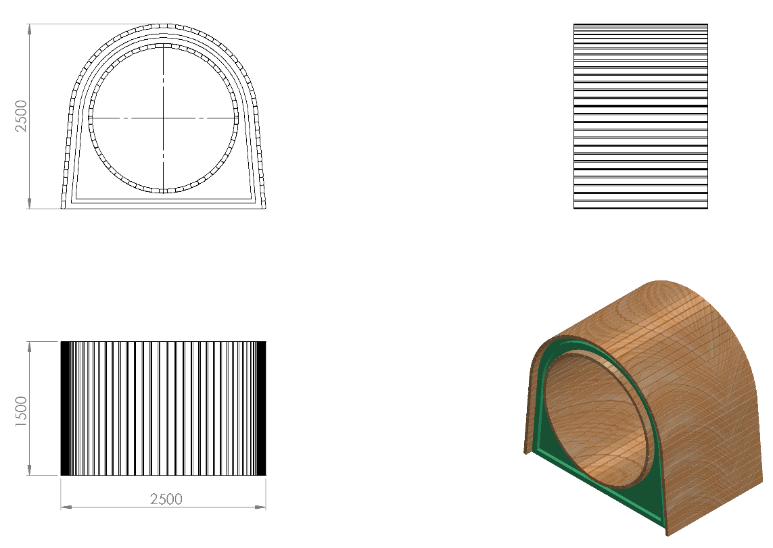

2500 x 1500 mm ölçülerinde olan Döner Tambur oyun elemanının yerden yüksekliği 2500 mm’dir. Döner Tambur oyun elemanı ana taşıyıcı metal aksam yan yüzeyleri oluşabilecek radyal ve eksanel kuvvetlere karşı yüksek mukavemet özelliği gösterebilmesi için tek parça halinde minimum 10 mm et kalınlığında olması gerekmektedir. Döner mekanizma efor tamburu iç çapı minimum Ø2000 mm olacak şekilde ahşap malzemeden örülüp 40 x 60 mm tek parça profilden bükülmüş çerçeve ile desteklenecektir. Efor tamburu merdaneli rulo mekanizması üzerindeki kanallar içerisinde radyal olarak hareket edecektir.
Rulo rulman yatakları modellenmiş çelik döküm olacaktır.

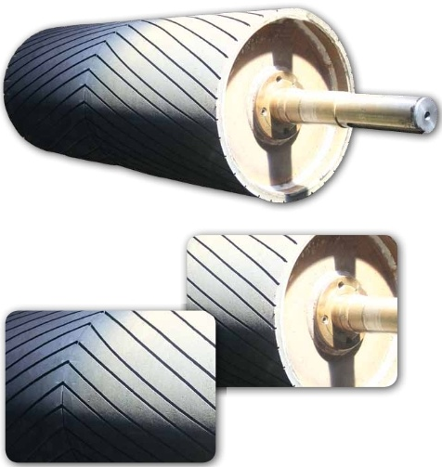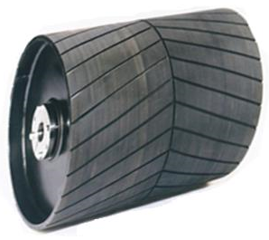
Rulo mekanizması yüzeyi gürültü kirliliği ya da sarsıntılara sebebiyet vermemesi ve titreşimi absorbe edebilmesi için rulo yüzeyleri minimum 7 mm kauçuk kaplama olacak olup, kauçuk kaplama sürtünme kuvvetlerinden meydana gelebilecek ısıya karşı yüksek mukavemet sağlayıp deforme olmaması için minimum 70 ᵒC çalışma sıcaklığına dayanabilir olması gerekmektedir.
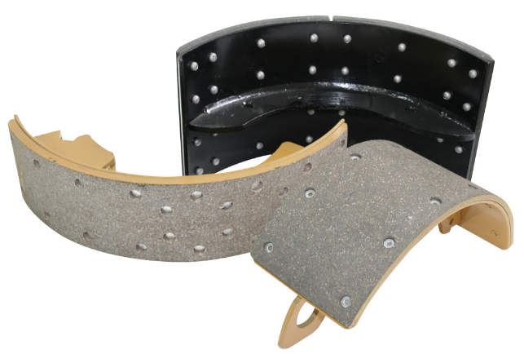
Döner Tambur oyun elemanı efor tamburunun yüksek açısal hızlara çıkıp yaralanmalara sebep olmasını engellemesi için, Ergonomik olarak 4~7 km/h açısal hızda meydana gelen merkezkaç kuvveti ile mekanik olarak kendiliğinden frenleme sistemi yaparak aşırı hızlanmasını engelleyici ters makas fren sistemi mevcut olacaktır.
Oyun elemanı hareket mekanizması parmak sıkışmasına sebebiyet vermeyecek şekilde tamamen kapalı bir sistemde muhafaza edilecektir.

AHŞAP
Döner Tambur metal konstrüksiyon üzeri ithal sarı çam malzemeden 40 x 90 mm ölçülerinde kaplanacak olan planya edilerek kıymıklardan arındırılmış olacaktır. Ahşabın ömrünü uzatmak, haşereler ve nemden korumak için ahşap koruyucu vernik ile kaplanacaktır.

YÜZEY KAPLAMA

Oyun grubunda kullanılacak olan tüm metal konstrüksiyon ekipmanlarına yüzey kaplama işlemi gerçekleştirilecektir. Kaplama işleminde öncelikle metal yüzeylerden kir, pas ve yağ artıkları, asidik yağ alma kimyasalları ile temizlenecektir. Sonrasında elektrostatik toz boya ile kaplanacaktır.
KAPLAMA METOTU

Toz boya, boya kabininde özel boya tabancaları vasıtasıyla atılır. Tabancadan geçerken elektrostatik yüklenen toz boya partikülleri kabin içinde boyanacak malzemeye yapışır ve kaplama işlemi gerçekleşmiş olur. Toz boyanın malzeme yüzeyine tam olarak yapışabilmesi için malzemenin de çok iyi bir şekilde topraklanması gerekir. Malzeme toz boya ile kaplandıktan sonra pişirme fırınına girer. 200˚C olan fırın ısısı toz boyanın erimesini ve malzeme üzerine yapışmasını sağlar. Fırında bekleme süresi bittikten sonra malzeme fırından çıkartılarak herhangi bir temas olmaksızın soğumaya bırakılır.
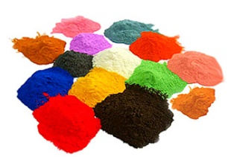
BETON ZEMİNE MONTAJ DETAYLARI

Oyun grubu kurulacak olan alanın betonu terazili bir biçimde atılmış olması gerekmektedir. Oyun grubu teraziye alındıktan sonra bağlantı flanşı/profili üzerinde yer alan tabla/kulaklar üzerindeki deliklerden çelik dübel ya da kimyasal dübel ile boyunda galvanizli saplamalarla zemine sabitlenecektir.

